Kde (druhý) domov můj? Výrazné české osobnosti představují své chaty a chalupy
2. května 2025, Praha
Slavné české osobnosti představují své chaty, chalupy a další (nejen) víkendové domovy. Podívejte se do roubenky herečky Lucie Benešové a navštivte zahradní pracovnu scenáristy Petra Kolečka. Prohlédněte si chalupu spisovatelky Ireny Obermannové, kardiologa Jan Pirka, kuchařky Hana Michopulu, malíře Michaela Rottsteina a dalších.
Kniha autorky Petry Šroubek Pohlové vychází v Nakladatelském domě GRADA.

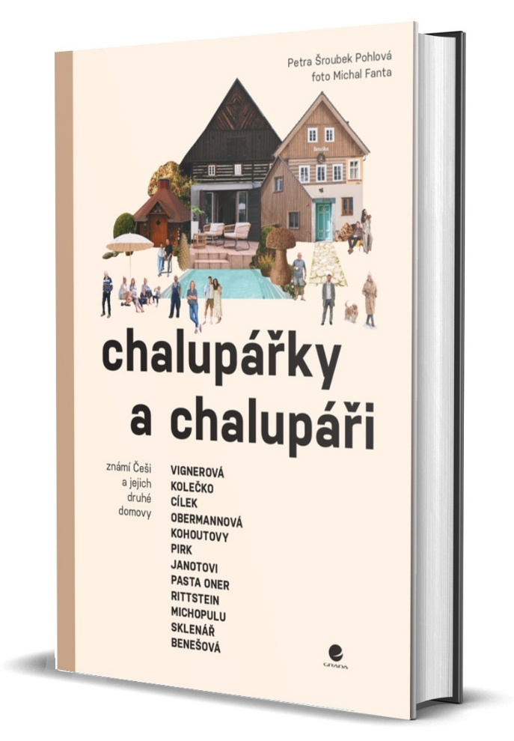

Co Čech, to chalupář!
Chataření zůstává výrazným českým fenoménem i ve 21. století. Slavné osobnosti představují své chaty, chalupy a další (nejen) víkendové domovy. Jak vypadá pracovna scenáristy a režiséra Petra Kolečka a kde relaxuje kardiolog Jan Pirk? Proč se autorka kuchařek Hana Michopulu rozhodla vrátit do kraje svého dětství? Jak se herečce a moderátorce Lucii Benešové podařilo postavit roubenku v šibeničním termínu? V obrazově velkorysé publikaci se dále dozvíte třeba i to, proč má geolog Václav Cílek na chalupě usměrňovanou přírodu místo zahrady, jak influencerka a módní publicistka Lucie Janotová opravuje chatu s nulovým budgetem nebo proč výtvarník Michael Rittstein udržuje pietní záhon rajčat.

datum vydání: 02.05.2025
počet stran: 256
formát: 167×240
vazba: pevná
cena: 429 Kč



PETRA ŠROUBEK POHLOVÁ
Autorka napsala velkou část této knihy na chatě v Jílovišti, kde se ze všeho nejraději povaluje s knížkou v houpací síti. Působila přes dvacet let v médiích (noviny, televize, časopisy). V minulém roce se rozhodla změnit obor a emigrovala ke své celoživotní lásce, knihám. Aktuálně pracuje jako vedoucí redaktorka v nakladatelství Grada.

Osobnosti v knize:
Petr Kolečko – scénárista, Aneta Vignerová – modelka, vítězka soutěže Miss České republiky 2009
Irena Obermannová – spisovatelka, Berenika Kohoutová – herečka a zpěvačka, Rozálie Kohoutová – režisérka dokumentárních filmů,
Jan Pirk – kardiolog
Hana Michopulu – autorka kuchařek
Pasta Oner – umělec
Jan Sklenář – herec a zpěvák
Lucie Janotová – influencerka a módní redaktorka
Václav Cílek – geolog, spisovatel a popularizátor vědy
Michael Rittstein – výtvarník
Lucie Benešová – herečka

Ukázky:
Ukázka 1:
Původně jsme chtěli koupit chatu. Když začal covid, byli jsme zavření doma a potřebovali se nadechnout. Jenže ceny byly v té době úplně nesmyslně napálené. Každý měl pocit, že dal do chaty půlku srdce, ale neviděl, že chybějí pevné základy a že je nutná rekonstrukce.
(Petr Kolečko a Aneta Vignerová)

Ukázka 2:
Do Konojed jezdím od roku 1950. Když to tady rodiče koupili, byla tu jen malá heraklitová chatička. Původní tvar jsem zachoval, ale dnes je budova mnohem větší. Taky jsme přikoupili pozemek, protože jsem měl strach, že se to tu po revoluci rozparceluje a někdo nám za plotem postaví podnikatelské baroko.
(Jan Pirk)

Ukázka 3:
Chatu v Posázaví jsme koupili před dvěma lety a postupně ji opravujeme. Stavba je z roku 1973 a kvůli omezenému rozpočtu si většinu věcí děláme sami. Při rekonstrukci pořád řešíme dominový efekt. Řekneme si, že něco sundáme, ale protože je úplně všechno přidělané k něčemu jinému, než se nadějete, půlka baráku je dole.
(Janotovi)

K dispozici na vyžádání:
— recenzní výtisk
— ukázka z knihy
— kniha do soutěže
— rozhovor s autorkou

Kontaktní údaje:
Štěpánka Bínová, marketing a PR
Nakladatelský dům GRADA, U Průhonu 22, 170 00 Praha 7
e-mail: stepanka.binova@grada.cz, tel: +420 703 143 154

O společnosti GRADA Publishing:
Nakladatelský dům GRADA Publishing, a.s. si od roku 1991 drží pozici největšího tuzemského nakladatele odborné literatury. Ročně vydává téměř 400 novinek ve 150 edicích z více než 40 oborů.
Od roku 2015 nakladatelský dům rychle expanduje i mimo oblast kvalitní odborné literatury. Tradiční značka GRADA zůstává vyhrazena odborným knihám ze všech odvětví a oblastí lidské činnosti. A ani pět novějších značek nakladatelství na knižním trhu jistě nepřehlédnete.
První, u čtenářů úspěšnou značkou je COSMOPOLIS, přinášející zahraniční i českou beletrii všech žánrů.
Další již zavedenou značkou je BAMBOOK, značka dětské literatury předkládající malým čtenářům díla českých i zahraničních autorů a ilustrátorů.
Značkou věnující se poznání, tématům z oblasti zdravého životního stylu, body-mind, spiritualitě či ekologii, je ALFERIA.
Akvizicí získaná značka METAFORA rozšiřuje nabídku nakladatelského domu o další kvalitní beletrii i zájmovou a populárně naučnou literaturu.
Prozatím poslední, rychle rostoucí značkou Nakladatelského domu GRADA je BOOKPORT, unikátní projekt online knihovny, který již dnes disponuje třetinou všech e-knih v ČR.
Více na www.grada.cz.

